理科教育法4 報告書
実施日2014/6/15(日)
5班 浅川岳 榎本光太 永井雅也 吉田羽吹

人工イクラ(p194~195)

- 目的
進路の決定した高校3年生を対象とした高校最後の授業。アルギン酸カルシウムの不溶性、半透膜などの原理の復習と応用、エントロピーなどの発展的な内容を学ぶ。

- 試薬・道具
道具 | 一人分の値段(円) | 40人分の値段(円)
アルギン酸ナトリウム | 63(5g) | 2520(200g)
塩化カルシウム | 26(5g) | 1040(200g)
プラカップ | 10 | 400
割り箸 | 10 | 400
スポイト | 15 | 600
水 | 0 | 0
食紅 | 54(0.5g) | 2150(20g)

- 実験理論
アルギン酸ナトリウム水溶液中ではNa⁺が電離する。アルギン酸は塩化カルシウム水溶液中のCa²⁺と反応し難溶性のアルギン酸カルシウムを生成する。アルギン酸ナトリウムを塩化カルシウム水溶液に滴下すると、滴下した溶液の境界面でこの反応が起こり表面にアルギン酸カルシウムの膜が形成される。この時点で滴球内部は粘性のある液体でありイクラのような構造になる。放置しておくと内部までアルギン酸カルシウムになる。

- 実験方法
アルギン酸ナトリウム水溶液をスポイトにとり、塩化カルシウム水溶液に滴下する。滴下物の表面の膜形成を確認し、その後取り出し、潰して、感触を確認する。

- 実験結果・考察
塩化カルシウム水溶液にアルギン酸ナトリウム水溶液をスポイトで滴下すると球状の膜ができた。このことから塩化カルシウム水溶液にアルギン酸ナトリウム水溶液が触れた瞬間に不溶性のアルギン酸カルシウム枯れは膜を形成したと考えられる。滴下直後は浮いていたが数十分すると沈み、内部に含まれていた赤色の液体が染み出て透明になった。膜内に含まれるNa+より溶媒中のCa2-の方が重いため人工イクラは浮いていたが、半透膜を介して膜内のイオンと溶媒中のイオンが行き来し、膜内外イオン濃度が均等になったことで、膜本来の重さにより沈んだと考えられる。その際に、半透膜を介して食紅も膜外に拡散されたことによって人工イクラの色が抜けた。

- 授業風景
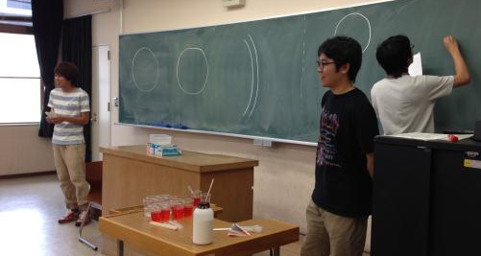
図1 授業風景①

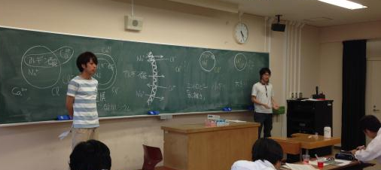
図2 授業風景①

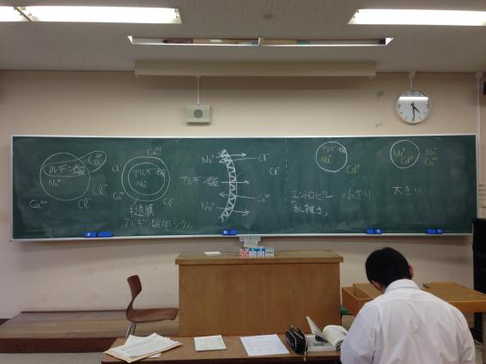
図3 板書

- 評価
よかった点
・用語を適切に用いていた。
・実験時の巡回が適当だった。
・説明が落ち着いていてわかりやすい。
・図が見やすく板書がわかりやすい。
・大学前の予習としては発展的で良い内容であった。
・実験が面白かった。
・話が面白かった。

改善点
・話し方に抑揚がなかったのでメリハリをつけると良い。
・解説の内容が理解しづらかった。
・エントロピーを用いるなら正確に説明するべき。
・題名などがなく板書しづらい。
・説明につまるなど準備不足な点があった。
・実験道具が回収されなかったため遊んでしまう。
・予定通りにいかなこともあるため準備や練習をしっかりする必要がある。

表1 生徒による評価(5段階評価) 学生16名 教員2名 計18名

図4 評価内容の平均点の推移
- 改善点と反省
今回は実験試薬の調達に手間取ってしまったため、身近なものを利用することを心掛けたい。模擬授業では、原理の説明が難しく理解できなかったとの意見が多くあった。不明な点をそのままにせず、講師が理解してから説明する必要がある。また、話し方に抑揚をつけることで生徒を引き付ける授業ができるようにしたい。実験では、道具の説明や注意点を口頭ではあるが全員に聞こえる大きさで話したが、注意点などを理解していない生徒もいたので、黒板にも書く必要がある。しかし、実験道具の予備を用意していたので緊急事態に対応することができた。実験道具については、人工イクラが沈むのを確認してもらうためにそのまま回収せずにいたが、予想通り遊んでしまう生徒もいたので、教卓に一つ用意して、そこで確認させるべきであった。実験自体はとてもインパクトがあり、生徒も満足していたので良かった。第１回から第４回までを通して、評価は全体的に回を重ねるごとに高くなってきたが、項目②⑦は回を重ねるごとに低くなっていたので、生徒に聞こえる声で話す必要がある。また、実験と講義の内容をうまく関連付けることができず、生徒の理解を促すことができなかったので改善したい。理科教育法Ⅳの模擬授業を通して学んだことをこれからの人生に活かしていきたい。

